|  |  |  |  |  |
| --- | --- | --- | --- | --- |
| **版本** | **日期** | **状态** | **修订人** | **摘要** |
| V0.1 | 2019/11/1 | C | 廖强斌 | 创建需求文档 |

**状态标识：C – Created A - Added M - Modified D – Delete**

* 原型仅供参考，具体内容查看文字描述部分

# 开户审核（变更）

## 业务流程图



业务办理模式:

|  |  |  |  |  |  |
| --- | --- | --- | --- | --- | --- |
| **是否需要审核** | **审核层级** | **对应审核人员** | **人工审核要点** | **是否允许驳回** | **驳回节点标识** |
| 是 | 一级 | 一审人员 | 注意查账核对开户信息完整性 | 是 |  |

## 业务受理界面

* **开户审核界面原型图**

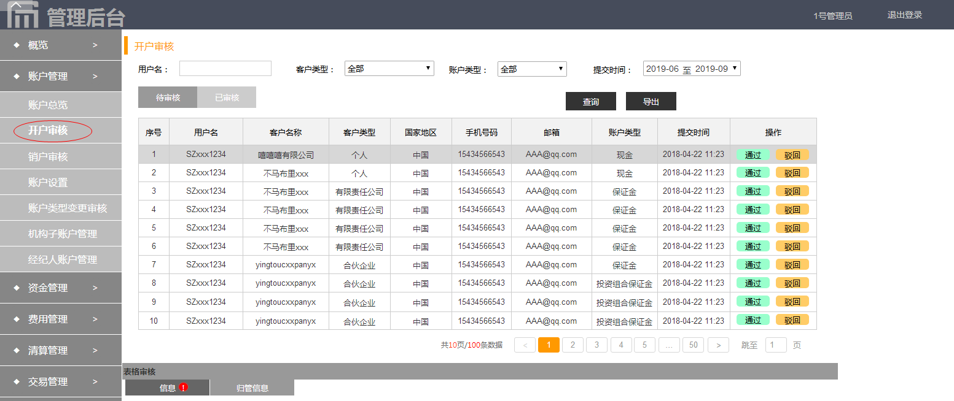

* **界面元素及逻辑说明**

1. 审核查看：待审核、已审核，默认显示待审核页面；
2. 筛选栏：
3. 用户名：手动收入后可查询，支持前几位模糊搜索；
4. 客户类型：下拉选择，包括“全部、个人、有限责任公司、合伙企业”；
5. 账户类型：下拉选择，包括“全部、现金、保证金”；
6. 提交时间：可自行设置时间段区间，也可快捷选择——今天、近3天、近5天、全部；
7. 导出：可以一键导出相应状态或条件下的所有列表内容。
8. 审核列表：默认显示10条。列表显示内容包含9项——用户名、客户名称、客户类型、国家地区、手机号码、邮箱、账户类型、提交时间、操作；
9. 提交时间：精确到分钟；
10. 操作：操作包含【通过】、【驳回】；

* 【通过】：审核内容完成后，点击通过，并转跳至账户设置，可生成客户账户号，并在该页面配置客户相关权限和费用；（通过后，需邮件手工通知客户其账户以及开通，并说明相关内容）
* 【驳回】：点击后显示备注框，展示驳回原因。如下图所示，点“确认驳回并反馈客户”后发送相关邮件到客户邮箱。

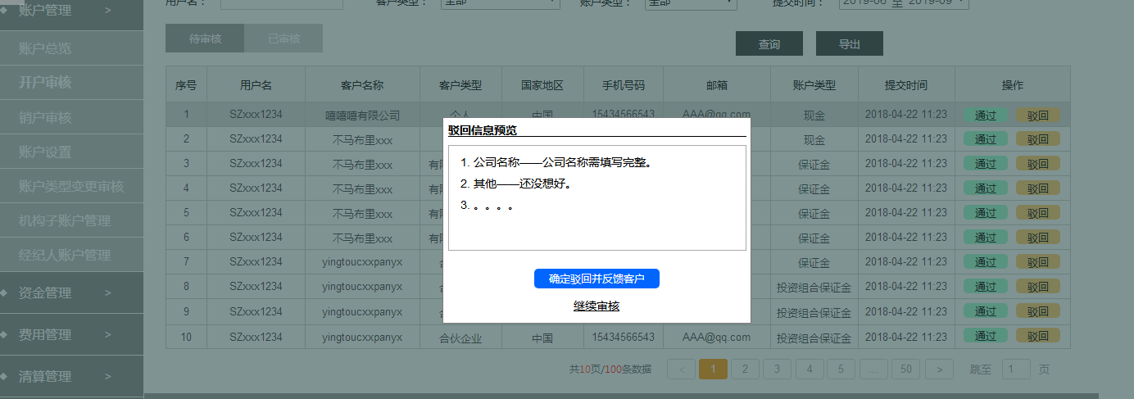

“驳回信息预览”的内容由审核过程中，审核人员填写的备注信息（查看下图）同步而来，审核人员在审核过程中，可随时填写批注不符合要求的开户内容（包括字段名称、备注内容），方便审核完成后，告知客户应如何修改。

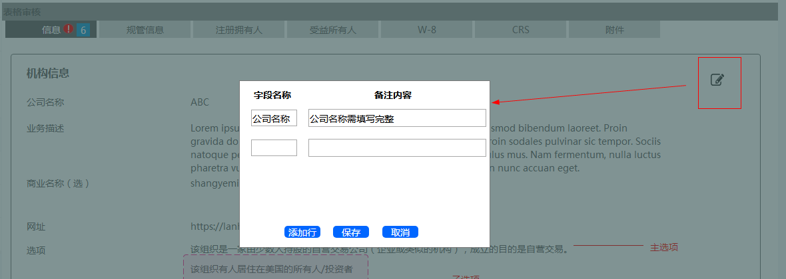

* **已审核界面元素及逻辑说明**

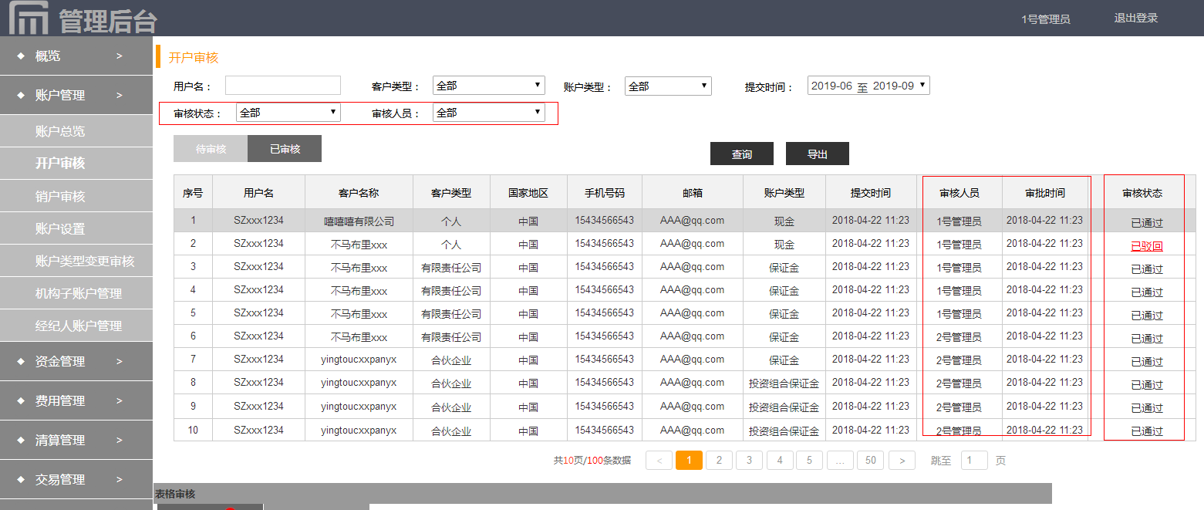

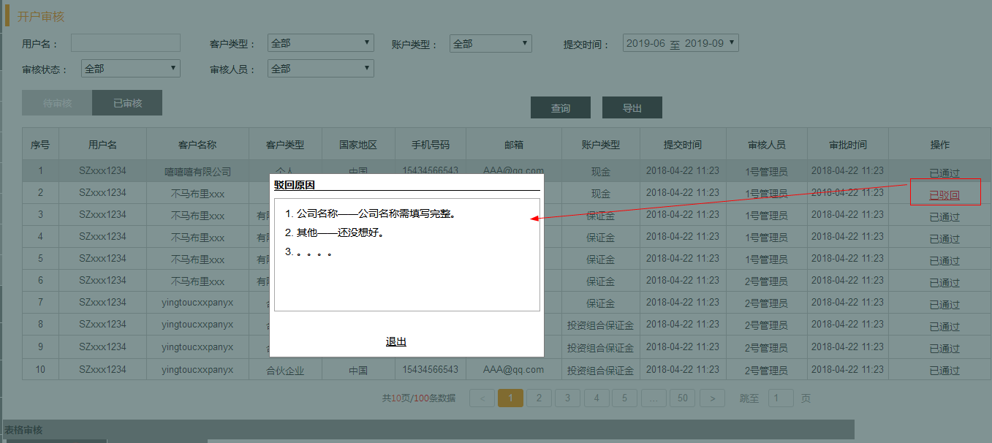

1. 筛选栏：增加审核状态、审核人员
2. 审核状态：下拉选择，包括“全部、已通过、已驳回”；
3. 审核人员：下拉选择，包括“全部、1号、2号….”；
4. 审核列表：默认显示10条。列表显示内容包含9项——用户名、客户名称、客户类型、国家地区、手机号码、邮箱、账户类型、提交时间、审核人员、审批时间、审核状态；
5. 审核人员：同步审批人员姓名；
6. 审批时间：精确到分钟；
7. 审核状态：包括“已通过、已驳回”

* 已驳回：可点开查看驳回备注原因；

## 业务处理逻辑

前端开户信息同步到后端，信息填写完整的可以通过并生成客户账户号；不完整或审核有错误的，需驳回处理。